**juEnviar trabajos (fotos de trabajos y cuadernos cuando corresponda) al correo: eloytroncoso@hotmail.com**

**Guía de música**

**Asignatura: MÚSICA Curso: 7°**

**Fecha: CLASE del miércoles 25 de noviembre y 02 de diciembre**

**Profesor:** Carlos Troncoso C.

**Nombre del alumno:____________________________________**

**I.-Objetivo de aprendizaje**

Interpretar y crear

OA3: Cantar y tocar repertorio diverso, desarrollando habilidades tales como precisión rítmica y melódica, expresividad, consciencia de fraseo y dinámica, entre otras, y fortaleciendo el interés por el hacer musical individual y grupal

**INDICADOR EVALUACIÒN**

> Prestan atención al quehacer musical propio y de otros.

**II.-Contenido:** Música

**III.-OBJETIVO de la clase**: Escuchar obras inspiradas en sonidos del entorno

**IV.-Indicaciones Generales:**

**Escribir la fecha y objetivo de la clase en el cuaderno**

**Retroalimentación:**

**Les saludo cordialmente y espero que se encuentren con muy buena salud junto a sus Padres.**

**Les insto a realizar las actividades dadas.**

**¡¡Escucha y diviértete!!**

[**https://youtu.be/JiDRTvarYRg**](https://youtu.be/JiDRTvarYRg)

**[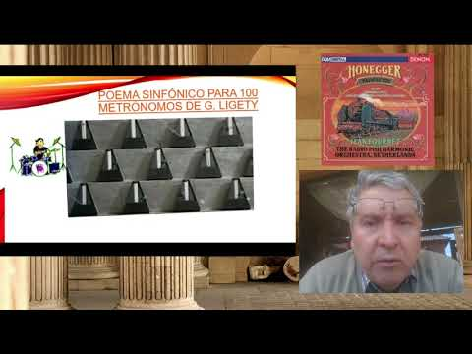](https://www.youtube.com/embed/JiDRTvarYRg?feature=oembed)**

¡Si pinchas en la imagen o en el link y veras la clase con tu profesor!

**V.-ACTIVIDAD a desarrollar: pag 155**

2. Escuchan obras inspiradas en sonidos del entorno, por ejemplo, El amolador de la compositora venezolana A. Izarra. <https://www.youtube.com/watch?v=wlRleiJ7n_g> Identifican timbres, alturas y recursos musicales utilizados para hacer esa descripción (giros melódicos, rítmica, elementos reiterativos, entre otros). Luego las comparan con otras obras relacionadas con esta temática, conociendo así algunas de las diferentes miradas de compositores a los elementos extramusicales. Se sugieren, por ejemplo, la obra para orquesta Tren de Caipira de H. Villalobos <https://youtu.be/Htyx2R_3-wQ> , Pacific 231 de A. Honneger, <https://www.youtube.com/watch?v=1xSAPzD79_I> el Poema sinfónico para 100 metrónomos de G. Ligety <https://www.youtube.com/watch?v=QCp7bL-AWvw>

**VI.-Retroalimentación:**

**Se retroalimentó en las indicaciones generales**

**VII.-Fecha de envío**

**Debes mandar los trabajos hasta el 04 de diciembre**

**VII.-Como Y/o donde enviar**

**Correo electrónico o classroom-mandarme sólo fotos del trabajo**

**Ticket de salida:**

**1.-** Que es la expresividad en música**:**

**a.-** Las ganas de gritar y bailar sin ritmo

**b.-** Es el estímulo de carácter sentimental que lleva ala acción

**c.-** Capacidad para manifestar con viveza sentimientos o pensamientos